ỨNG DỤNG CÔNG CỤ SỐ TRONG DẠY HỌC MÔN GIÁO DỤC CHÍNH TRỊ TẠI TRƯỜNG CAO ĐẲNG LÝ TỰ TRỌNG TP HỒ CHÍ MINH
APPLICATION OF DIGITAL TOOLS IN TEACHING POLITICAL EDUCATION AT LY TU TRUONG COLLEGE IN HO CHI MINH CITY
Từ khoá: Công cụ số; giáo dục Chính trị; quá trình dạy học; giảng viên, sinh viên.  Keywords: Digital tools; Political education; Teaching process; lecturers, students. |  | TÓM TẮT: Báo cáo này nhằm mục tiêu nghiên cứu và đánh giá hiệu quả của việc ứng dụng các công cụ số trong giảng dạy môn Giáo dục Chính trị tại Trường Cao đẳng Lý Tự Trọng TP.HCM. Tuy nhiên dưới góc độ của bài viết, tác giả tập trung phân tích các công cụ như Canva, Powerpoint 365 và một số trang web hỗ trợ khác, từ đó đề xuất những phương pháp tối ưu để nâng cao chất lượng giảng dạy và học tập môn Giáo dục Chính trị.
Bối cảnh: Trong bối cảnh chuyển đổi số đang diễn ra mạnh mẽ trong tất cả các lĩnh vực, giáo dục không thể đứng ngoài cuộc. Đặc biệt, môn giáo dục chính trị, một môn học quan trọng giúp sinh viên hiểu biết về hệ thống chính trị, pháp luật và trách nhiệm công dân, cần được đổi mới phương pháp giảng dạy để thu hút sự quan tâm của sinh viên. Việc ứng dụng công cụ số không chỉ làm cho bài giảng sinh động hơn mà còn giúp giảng viên truyền đạt kiến thức một cách hiệu quả hơn.
Kết quả: Ứng dụng công cụ số trong dạy học môn giáo dục Chính trị mang lại nhiều hiệu quả thiết thực tiết kiệm thời gian, chi phí cho giảng viên đồng thời trang bị cho sinh viên nhiều kỹ năng cần thiết trong thời đại số.
Bàn luận: Tìm hiểu tính hiệu quả của một số công cụ số nổi bật nhằm gia tăng hiệu quả môn Giáo dục Chính trị
ABSTRACT: This report aims to research and evaluate the effectiveness of applying digital tools in teaching Political Education at Ly Tu Trong College, Ho Chi Minh City. However, from the perspective of the article, the author focuses on analyzing tools such as Canva, Powerpoint 365 and a number of other support websites, thereby proposing optimal methods to improve the quality of teaching. Teaching and learning Political Education subjects.
Context: In the context of digital transformation taking place strongly in all fields, education cannot stand aside. In particular, political education, an important subject that helps students understand the political system, law and civic responsibilities, needs to have teaching methods innovated to attract students' attention. . The application of digital tools not only makes lectures more lively but also helps lecturers convey knowledge more effectively.
Result: Applying digital tools in teaching Political Education brings many practical effects, saving time and money for lecturers while equipping students with many necessary skills in the digital age.
Discussion: Learn about the effectiveness of some outstanding digital tools to increase the effectiveness of Political Education

1. Lý do chọn đề tài
Trong bối cảnh chuyển đổi số đang diễn ra mạnh mẽ trong tất cả các lĩnh vực, giáo dục không thể đứng ngoài cuộc. Ứng dụng công cụ số trong giảng dạy không chỉ mang lại lợi ích về mặt kỹ thuật mà còn tạo điều kiện cho những phương pháp và kỹ thuật dạy học hiện đại, linh hoạt và hấp dẫn. Sinh viên có thể tiếp cận thông tin một cách dễ dàng và tương tác nhiều hơn với giảng viên và tài liệu học tập. Điều này giúp tăng cường hiệu quả học tập, phát triển kỹ năng tự học và làm việc nhóm, đồng thời chuẩn bị cho sinh viên những kỹ năng cần thiết trong thời đại số. Việc ứng dụng công nghệ vào giảng dạy không chỉ là xu hướng tất yếu mà còn là yếu tố quan trọng giúp nâng cao chất lượng giáo dục trong thời đại số hóa hiện nay.
1.2. Tình hình hiện tại của việc dạy học môn giáo dục chính trị tại Trường Cao đẳng Lý Tự Trọng
Hiện nay, việc dạy học môn giáo dục chính trị tại Trường Cao đẳng Lý Tự Trọng vẫn chủ yếu dựa vào phương pháp truyền thống với sự trợ giúp của các công cụ như bảng đen, sách giáo khoa và một số tài liệu tham khảo. Tuy nhiên, phương pháp này gặp nhiều hạn chế trong việc thu hút sự chú ý của sinh viên, làm cho bài giảng trở nên khô khan và thiếu sự tương tác.
Giảng dạy truyền thống gặp phải một số thách thức như:
- Thiếu sự tương tác: Sinh viên thường thụ động lắng nghe mà ít tham gia vào quá trình học tập.
- Khó khăn trong việc trình bày nội dung phức tạp: Các khái niệm chính trị và pháp luật thường khó hiểu, đòi hỏi giảng viên phải có phương pháp truyền đạt hiệu quả.
- Hạn chế trong việc sử dụng tài nguyên học tập: Hệ thống giáo trình và tài liệu tham khảo giấy không đáp ứng được nhu cầu tra cứu và cập nhật thông tin liên tục của sinh viên.
Sự cần thiết của việc ứng dụng công nghệ số
Trong bối cảnh này, việc ứng dụng công nghệ số vào giảng dạy trở nên cần thiết hơn bao giờ hết. Công nghệ số không chỉ giúp khắc phục những hạn chế của phương pháp giảng dạy truyền thống mà còn mở ra nhiều cơ hội mới cho việc dạy và học. Các công cụ số giúp giảng viên trình bày nội dung một cách sinh động, dễ hiểu và tương tác hơn, đồng thời giúp sinh viên tiếp cận thông tin một cách nhanh chóng và hiệu quả.
1.3. Mục tiêu nghiên cứu
Khám phá hiệu quả của các công cụ số trong dạy học
Mục tiêu đầu tiên của nghiên cứu này là khám phá hiệu quả của các công cụ số trong giảng dạy môn giáo dục chính trị. Tác giả sẽ phân tích cách các công cụ này có thể cải thiện chất lượng giảng dạy, làm cho bài giảng trở nên hấp dẫn và dễ hiểu hơn. Bài viết sẽ tập trung vào việc đánh giá các tính năng và hiệu quả của các công cụ số cụ thể như Canva, Powerpoint 365, và một số trang web hỗ trợ khác.
1.4. Phương pháp nghiên cứu
Về mặt lý luận
Tác giả sẽ tiến hành nghiên cứu các tài liệu liên quan đến việc ứng dụng công cụ số trong giảng dạy, bao gồm các bài báo khoa học, sách tham khảo và tài liệu hướng dẫn sử dụng các công cụ số. Qua đó, tác giả sẽ tổng hợp những kiến thức và kinh nghiệm từ các nguồn tài liệu này để xây dựng cơ sở lý thuyết cho nghiên cứu.
Về mặt thực tiễn
Để đánh giá hiệu quả của các công cụ số, tác giả sẽ tiến hành thử nghiệm thực tế trong giảng dạy môn giáo dục chính trị tại Trường Cao đẳng Lý Tự Trọng. Các buổi giảng dạy sẽ được thiết kế và triển khai với sự sử dụng các công cụ như Canva, Powerpoint 365 và các trang web hỗ trợ. Tác giả sẽ quan sát và ghi nhận phản ứng của sinh viên, từ đó đưa ra những đánh giá về hiệu quả của các công cụ này.
Phỏng vấn và khảo sát giảng viên, sinh viên
Tác giả đã thực hiện các cuộc phỏng vấn và khảo sát giảng viên và sinh viên để thu thập ý kiến và phản hồi về việc sử dụng các công cụ số trong giảng dạy. Các câu hỏi phỏng vấn và khảo sát sẽ tập trung vào việc đánh giá tính năng, hiệu quả và những khó khăn gặp phải khi sử dụng các công cụ này. Thông tin thu thập được sẽ được phân tích để đưa ra những kết luận và đề xuất phù hợp.
2. Kết quả nghiên cứu
2.1. Khai thác tính năng, hiệu quả của Canva
2.1.1. Canva và những tính năng nổi bật
Canva là một công cụ trực tuyến giúp thiết kế đồ họa một cách dễ dàng và hiệu quả. Với Canva, người dùng có thể tạo ra các bài thuyết trình, hình ảnh, và video mà không cần phải có kỹ năng thiết kế chuyên nghiệp. Canva mang lại nhiều lợi ích cho giảng viên trong việc tạo ra các tài liệu giảng dạy hấp dẫn và hiệu quả.
- Tạo bài thuyết trình hấp dẫn: Giảng viên có thể sử dụng Canva để tạo ra các bài thuyết trình đẹp mắt, giúp sinh viên tập trung và hứng thú hơn với bài học. Các mẫu thuyết trình của Canva đa dạng về chủ đề và phong cách, phù hợp với nhiều môn học khác nhau.
- Tạo nội dung trực quan, sinh động: Canva cung cấp nhiều hình ảnh, biểu đồ, và các yếu tố đồ họa khác giúp biến các nội dung khô khan trở nên sống động và dễ hiểu hơn. Điều này đặc biệt hữu ích trong việc giảng dạy các khái niệm trừu tượng hoặc phức tạp.
- Các mẫu bài giảng và bài tập: Giảng viên có thể tìm thấy và sử dụng hàng ngàn mẫu bài giảng và bài tập trên Canva, giúp tiết kiệm thời gian và công sức trong việc chuẩn bị bài giảng. Các mẫu này cũng có thể tùy chỉnh dễ dàng để phù hợp với nội dung và phong cách giảng dạy của từng giảng viên.
2.1.2. Đánh giá hiệu quả
Việc ứng dụng Canva trong giảng dạy đã nhận được nhiều phản hồi tích cực từ giảng viên và sinh viên, cho thấy hiệu quả rõ rệt trong quá trình giảng dạy và học tập:
- Phản hồi từ giảng viên và sinh viên: Nhiều giảng viên cho biết việc sử dụng Canva giúp họ tiết kiệm thời gian chuẩn bị bài giảng và tạo ra các bài thuyết trình chất lượng cao hơn. Sinh viên cũng đánh giá cao tính trực quan và sinh động của các bài giảng được tạo ra bằng Canva, giúp họ dễ hiểu và nhớ bài lâu hơn.
- Sự cải thiện trong quá trình giảng dạy và học tập: Các nghiên cứu và khảo sát đã chỉ ra rằng việc sử dụng các công cụ trực quan như Canva giúp tăng cường sự tập trung và hứng thú học tập của sinh viên. Ngoài ra, các bài giảng được thiết kế đẹp mắt và sinh động cũng giúp giảng viên truyền đạt kiến thức hiệu quả hơn, từ đó cải thiện kết quả học tập của sinh viên.
Với những tính năng và lợi ích nêu trên, Canva thực sự là một công cụ hữu ích mà giảng viên nên sử dụng để nâng cao chất lượng giảng dạy và tạo hứng thú học tập cho sinh viên.
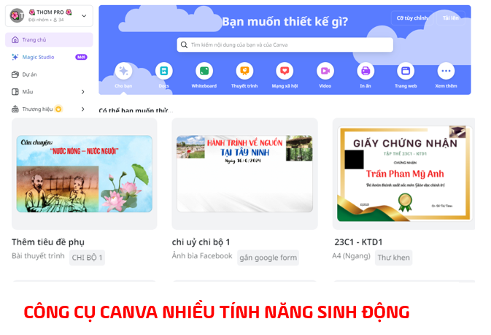

2.2. Khai thác hiệu quả công cụ giảng dạy Powerpoint 365
2.2.1. Powerpoint 365 và ứng dụng trong giảng dạy
Powerpoint 365 là phiên bản trực tuyến của phần mềm Powerpoint, một công cụ quen thuộc và phổ biến trong việc tạo bài thuyết trình. Powerpoint 365 mang lại nhiều lợi ích cho giảng viên trong việc nâng cao chất lượng giảng dạy và tạo ra môi trường học tập hiệu quả.
- Tạo bài thuyết trình chuyên nghiệp: Giảng viên có thể sử dụng Powerpoint 365 để tạo ra các bài thuyết trình chuyên nghiệp, trực quan và sinh động. Các mẫu thuyết trình và hiệu ứng của Powerpoint 365 giúp nội dung bài giảng trở nên hấp dẫn và dễ hiểu hơn.
- Chia sẻ bài giảng và tài liệu trực tuyến: Powerpoint 365 cho phép giảng viên chia sẻ bài giảng và tài liệu trực tuyến một cách nhanh chóng và tiện lợi. Sinh viên có thể truy cập tài liệu mọi lúc, mọi nơi, giúp việc học tập trở nên linh hoạt hơn.
- Sử dụng tính năng tương tác để tăng cường sự tham gia của sinh viên: Powerpoint 365 cung cấp các tính năng tương tác như chèn câu hỏi, khảo sát, và trò chơi học tập trực tiếp vào bài thuyết trình. Điều này giúp giảng viên dễ dàng tương tác với sinh viên, tăng cường sự tham gia và hứng thú học tập.
2.2.2. Đánh giá hiệu quả
Việc ứng dụng Powerpoint 365 trong giảng dạy đã nhận được nhiều phản hồi tích cực từ giảng viên và sinh viên, cho thấy hiệu quả rõ rệt trong quá trình giảng dạy và học tập:
- Sự tiện lợi và linh hoạt trong giảng dạy: Powerpoint 365 mang lại sự tiện lợi và linh hoạt cho giảng viên trong việc chuẩn bị và chia sẻ bài giảng. Việc có thể truy cập và chỉnh sửa bài thuyết trình từ bất kỳ đâu, bất kỳ lúc nào giúp giảng viên tiết kiệm thời gian và công sức.

- Phản hồi từ giảng viên và sinh viên về tính tương tác và hiệu quả học tập: Nhiều giảng viên cho biết tính năng tương tác của Powerpoint 365 giúp họ dễ dàng tạo ra các bài giảng hấp dẫn và tương tác hơn. Sinh viên cũng đánh giá cao việc có thể tham gia vào các hoạt động học tập trực tiếp trên bài thuyết trình, giúp họ hiểu bài sâu hơn và tăng cường sự hứng thú trong học tập.
Với những tính năng và lợi ích nêu trên, Powerpoint 365 thực sự là một công cụ hữu ích mà giảng viên nên sử dụng để nâng cao chất lượng giảng dạy và tạo hứng thú học tập cho sinh viên.
2.3. Quản lý lớp qua trang web beeclass
Phần mềm Beeclass là công cụ tích sao, thưởng điểm online nhiều tính năng ưu việt. BeeClass hỗ trợ giảng viên quản lý điểm thưởng - phạt theo từng lớp học, nhằm khuyến khích người học chăm chỉ học tập và làm những việc tốt, tạo động lực cho các em khi đến lớp. Ứng dụng cho phép giảng viên thực hiện những tính năng như gọi tên ngẫu nhiên, cho điểm, quản lý điểm danh, điểm thưởng, thay tên, sửa thông tin hình ảnh học viên… Đây là ứng dụng hoàn toàn miễn phí dễ sử dụng và mang lại nhiều hiệu quả trong công tác quản lý lớp học.
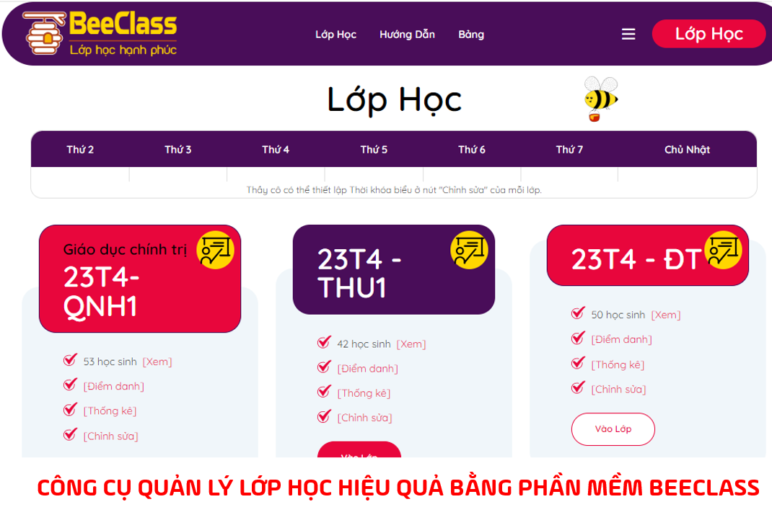
2.4. Các trang web tạo bài tập
Các trang web tạo bài tập như Kahoot và Quizlet mang đến nhiều lợi ích cho giảng viên trong việc tạo ra các bài kiểm tra và trò chơi học tập thú vị.
Kahoot: Là một nền tảng học tập dựa trên trò chơi, cho phép giảng viên tạo ra các bài kiểm tra, câu đố và trò chơi tương tác. Kahoot giúp sinh viên học tập một cách vui vẻ và hứng thú hơn. Giảng viên có thể sử dụng Kahoot để tạo ra các bài kiểm tra và trò chơi học tập thú vị, giúp sinh viên ôn tập kiến thức một cách hiệu quả và tạo sự hứng thú trong học tập.

Quizlet: Là một trang web cung cấp các công cụ để tạo và chia sẻ flashcards, câu đố và các bài kiểm tra. Quizlet giúp sinh viên học và ôn tập kiến thức một cách hiệu quả. Quizlet giúp giảng viên tạo ra các bộ flashcards và câu đố, giúp sinh viên ôn tập và kiểm tra kiến thức một cách linh hoạt và dễ dàng.
Azota: Azota là webside được phát triển giúp hỗ trợ giảng viên có thể tạo các đề thi, bài tập và chấm điểm ngay trên phần mềm một cách nhanh chóng. Dựa trên nền tảng này, giản viên có thể giao bài tập để sinh viên ôn bài, củng cố kiến thức nhằm đạt hiệu quả cao. Hiện tại, Azota được phát triển trên cả 3 nền tảng: Android, iOS và PC. Đặc biệt là cách sử dụng của cả ba nền tảng tương tự nhau nên rất dễ dàng để làm quen. Tuy nhiên, phiên bản PC luôn được ưa chuộng nhất vì tính trực quan, nhanh chóng và tiện lợi.
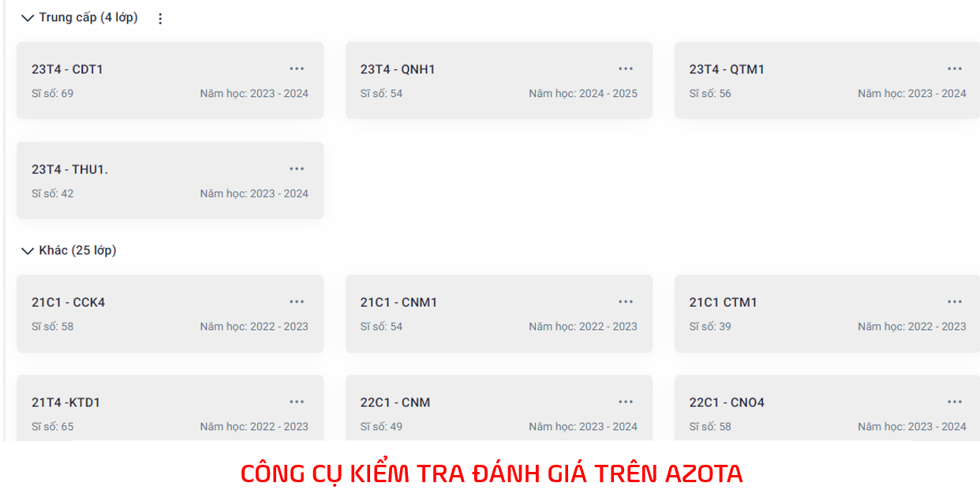
2.5. Các trang web tương tác với sinh viên
Các trang web tương tác như Padlet và Mentimeter giúp tạo môi trường học tập tương tác, thúc đẩy sự tham gia và thảo luận của sinh viên.
Padlet: Là một công cụ cho phép tạo ra các bảng thông tin trực tuyến, nơi sinh viên có thể đăng bài, bình luận và thảo luận về các chủ đề học tập. Padlet giúp tạo ra một môi trường học tập cộng tác, nơi sinh viên có thể chia sẻ ý kiến và học hỏi lẫn nhau.
Giảng viên có thể sử dụng Padlet để tạo ra các bảng thông tin về bài giảng, nơi sinh viên có thể đăng bài, đặt câu hỏi và thảo luận về các chủ đề học tập. Điều này giúp tăng cường sự tham gia của sinh viên và tạo ra một môi trường học tập sôi động.
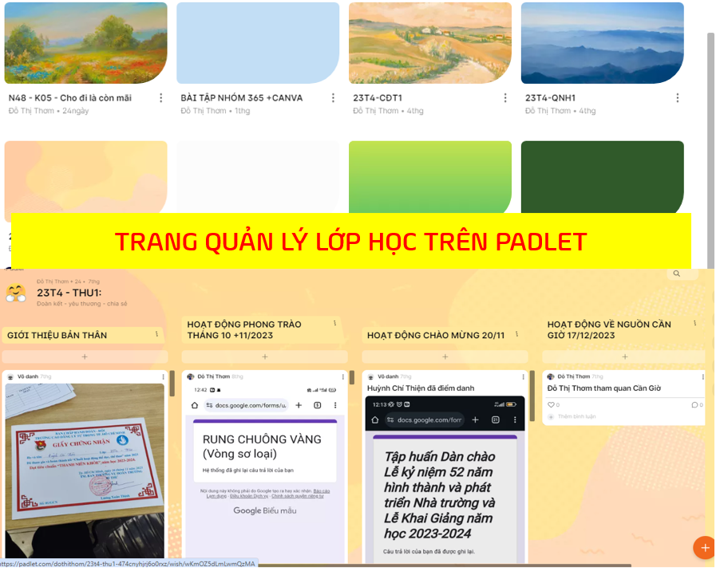
Mentimeter: Là một công cụ cho phép tạo ra các cuộc khảo sát, thăm dò ý kiến và trò chơi học tập trực tuyến. Mentimeter giúp giảng viên thu thập ý kiến của sinh viên một cách nhanh chóng và tạo ra các hoạt động học tập tương tác.
Mentimeter giúp giảng viên tạo ra các cuộc khảo sát và thăm dò ý kiến trực tuyến, giúp thu thập ý kiến của sinh viên và tạo ra các hoạt động học tập tương tác. Ví dụ, giảng viên có thể tạo các câu hỏi trắc nghiệm để kiểm tra kiến thức của sinh viên trong quá trình học tập.
Việc sử dụng các trang web hỗ trợ giảng dạy như Beeclass, Lightworksheep, Kahoot, Quizlet, Padlet và Mentimeter mang lại nhiều lợi ích cho giảng viên trong việc tạo ra các bài giảng sinh động, tương tác và hấp dẫn. Những công cụ này không chỉ giúp nâng cao chất lượng giảng dạy mà còn tạo ra môi trường học tập thú vị và hiệu quả cho sinh viên.
2.6. Đánh giá sự thay đổi trong chất lượng giảng dạy và học tập
Việc ứng dụng các công cụ số đã mang lại nhiều thay đổi tích cực trong chất lượng giảng dạy và học tập. Dưới đây là một số điểm nổi bật:
- Nâng cao chất lượng bài giảng: Các công cụ số giúp giảng viên tạo ra các bài giảng chất lượng cao, sinh động và hấp dẫn hơn. Hình ảnh, video, và các hiệu ứng trực quan giúp sinh viên dễ hiểu và ghi nhớ nội dung bài học.
- Tăng cường sự tương tác và hứng thú học tập: Các công cụ như Kahoot, Quizlet, Padlet và Mentimeter giúp tạo ra các hoạt động học tập tương tác, khuyến khích sinh viên tham gia và hứng thú hơn với bài học. Sự tham gia tích cực của sinh viên giúp cải thiện hiệu quả học tập và tăng cường sự gắn kết trong lớp học.
- Tiết kiệm thời gian và công sức: Việc sử dụng các công cụ số giúp giảng viên tiết kiệm thời gian chuẩn bị bài giảng và tài liệu. Các mẫu có sẵn và khả năng chỉnh sửa linh hoạt giúp giảng viên tạo ra nội dung giảng dạy một cách nhanh chóng và hiệu quả.
- Học tập mọi lúc, mọi nơi: Các công cụ như Powerpoint 365, Padlet và Mentimeter cho phép chia sẻ bài giảng và tài liệu trực tuyến, giúp sinh viên có thể học tập mọi lúc, mọi nơi. Điều này tạo ra sự linh hoạt và thuận tiện trong quá trình học tập, đặc biệt là trong bối cảnh học tập từ xa.
- Cải thiện kỹ năng số của sinh viên và giảng viên: Việc sử dụng các công cụ số trong giảng dạy giúp cả giảng viên và sinh viên cải thiện kỹ năng sử dụng công nghệ, chuẩn bị tốt hơn cho công việc và học tập trong tương lai.
3. Kết luận
Không có một phương pháp giảng dạy nào là vạn năng do vậy cần kết hợp hiệu quả linh hoạt các phương pháp và kỹ thuật dạy học. Ứng dụng công cụ số trong dạy học mang lại nhiều lợi ích to lớn cho cả giáo viên và sinh viên. Việc sử dụng hiệu quả các công nghệ giáo dục sẽ góp phần nâng cao chất lượng giáo dục, tạo môi trường học tập sáng tạo và truyền cảm hứng cho thế hệ trẻ. Việc ứng dụng các công cụ số như Canva, Powerpoint 365, Beeclass, Kahoot, Quizlet, , Padlet, và Mentimeter… trong giảng dạy đã mang lại nhiều thành công đáng kể. Các công cụ này không chỉ giúp nâng cao chất lượng bài giảng mà còn tạo ra môi trường học tập hấp dẫn, tương tác và hiệu quả. Sinh viên không chỉ tiếp thu kiến thức dễ dàng hơn mà còn hứng thú và tích cực tham gia vào quá trình học tập.
Để mang lại hiệu quả trong việc ứng dụng công cụ số trong dạy học mang lại nhiều lợi ích to lớn cho cả giảng viên và sinh viên. Nhà trường nên tổ chức các khóa đào tạo và hội thảo về việc sử dụng các công cụ số trong giảng dạy, giúp giảng viên nắm vững kỹ năng và áp dụng hiệu quả trong quá trình giảng dạy. Bên cạnh đó việc đầu tư vào cơ sở hạ tầng công nghệ, như mạng internet và thiết bị giảng dạy, để tạo điều kiện thuận lợi cho việc ứng dụng các công cụ số.
Với những kết quả và đề xuất nêu trên, hy vọng rằng việc ứng dụng các công cụ số trong giảng dạy sẽ tiếp tục được phát triển và mở rộng, mang lại nhiều lợi ích hơn nữa cho giảng viên và sinh viên. Các giảng viên nên tiếp tục khám phá và tận dụng các công cụ này để nâng cao chất lượng giảng dạy và tạo ra môi trường học tập hứng thú và hiệu quả cho sinh viên.

TÀI LIỆU THAM KHẢO

- Đảng Cộng sản Việt Nam (2013), Nghị quyết 29-NQ/TW về “Đổi mới căn bản, toàn diện giáo dục và đào tạo, đáp ứng yêu cầu công nghiệp hóa, hiện đại hóa trong điều kiện kinh tế thị trường định hướng xã hội chủ nghĩa và hội nhập quốc tế.”
- Phan Thị Thu Hà (2018), Đổi mới phương pháp kiểm tra, đánh giá kết quả học tập của sinh viên trong dạy học Lý luận chính trị ở trường đại học, cao đẳng theo định hướng năng lực, Tạp chí Giáo dục, Tháng 10/2018.
- Nhật Hồng, Giáo dục đại học đứng trước cuộc cách mạng công nghiệp 4.0, http://dantri.com.vn/, ngày 14/10/2017.
- PGS, TS. Nguyễn Cúc (2017), Tác động của cuộc CMCN 4.0 đối với cơ sở giáo dục đại học ở Việt Nam và gợi ý chính sách cho Việt Nam - Học viện Chính trị khu vực I.
- Nguyễn Đắc Hưng (2017), “Cuộc cách mạng công nghiệp lần thứ tư và vấn đề đặt ra với giáo dục Việt Nam”, NXB Quân đội nhân dân.
- . TS. Nguyễn Chí Trường (2018), Cuộc CMCN 4.0: Cơ hội, thách thức và giải pháp hai tốc độ cho giáo dục nghề nghiệp; Tổng cục Giáo dục nghề nghiệp (Bộ Lao động - Thương binh và Xã hội).

Một số trang web tiêu biểu
https://azota.vn/
https://beeclass.net/
https://www.canva.com/
https://padlet.com/

